**Дата:**  25.04.2022  **Урок:** ЯДС **Клас:** 1-В

**Вчитель:** Таран Н.В.

Тема. Рослини рідного краю (с.79-82)

**Мета**: ознайомити учнів із різноманітністю рослин рідного краю та поділ їх на групи;спостерігати за ними, встановлювати найпростіші зв’язки між неживою природою та рослинами; розвивати уявлення про різноманітність рослин, вміння групувати рослини за вказаною ознакою, спостережливість, увагу, пам’ять, комунікативні навики; виховувати бажання доглядати за рослинами, оберігати їх, піклуватися про природу.

**Хід уроку**

1. ***ОК* (організація класу)**

Створення позитивного психологічного клімату класу.

1. **МНД (мотивація навчальної діяльності)**
2. ***АОЗ* (актуалізація опорних знань)**

*Слайд5.* Чи є ліс у вашій місцевості? Який це ліс: листяний чи хвойний? Розкажіть про нього.

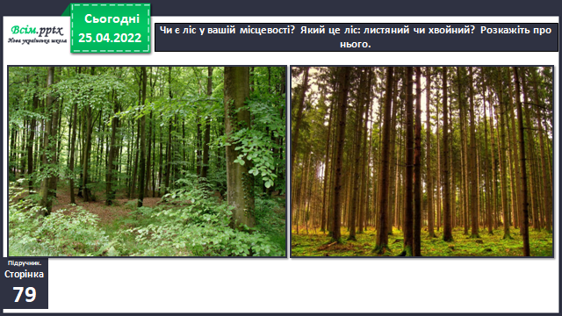

1. **ВНМ (вивчення нового матеріалу)**

*Демонстрація навчальної презентації.*

*Слайд6-14.*Дерева та їх листочки.

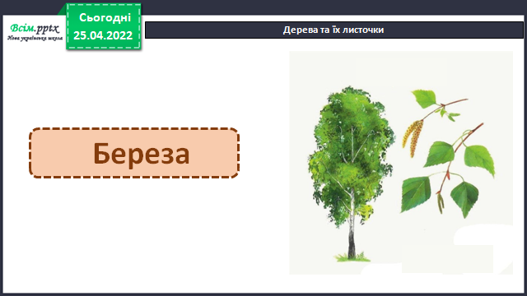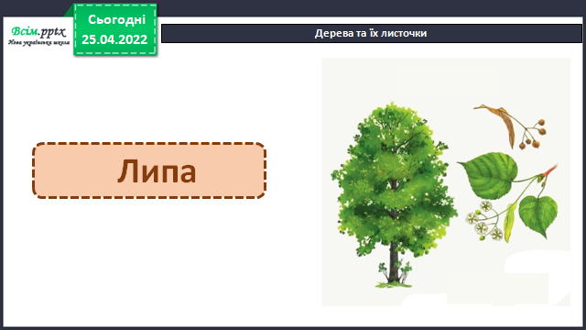

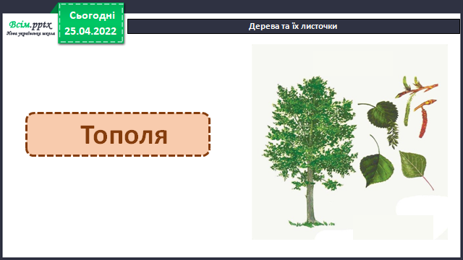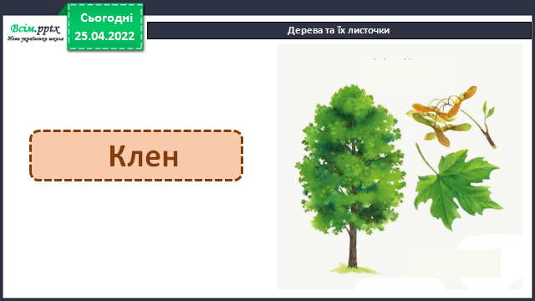

*Слайд15.*Назвіть рослини лісу. Об’єднайте їх у дві групи.

*Слайд16.*Рухлива вправа.

*Слайд17-25.*Назвіть їстівні та отруйні гриби. Яких грибів не можна збирати? Чому?

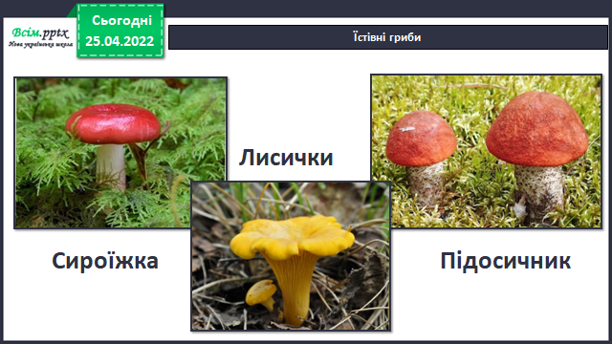

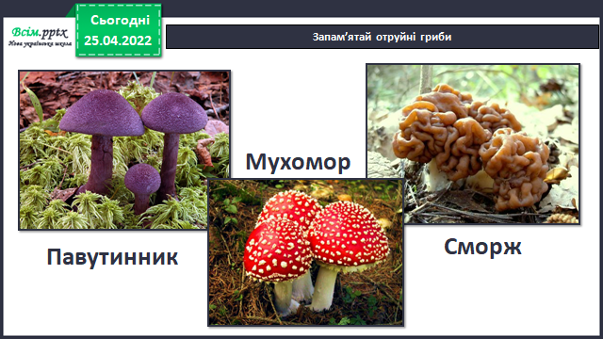

*Слайд26.*Люди здавна помітили здатність деяких рослин лікувати хвороби людей і тварин. Такі рослини називають лікарськими.

*Слайд27.*Які із зображених рослин вам відомі? Що ви знаєте про їхні лікувальні властивості?

*Слайд28.*Рухлива вправа.

*Слайд29.*Розгляньте під час прогулянки рослину мати-й-мачуха. Дослідіть, чому рослина отримала таку назву*.*

*Слайд30.*Назвіть спочатку овочеві рослини, а потім — плодово-ягідні. Які із цих культурних рослин вирощують у вас у родині?

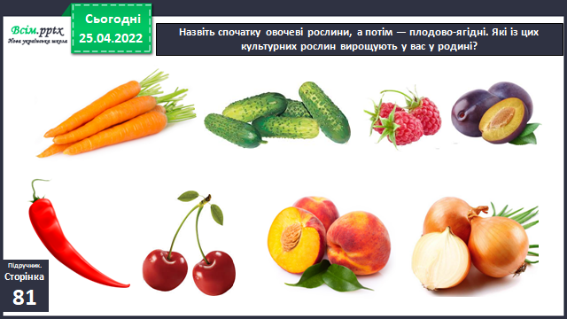

*Слайд31-34.*Розгляньте фото. До якої групи належать ці рослини?

*Слайд35.*Поміркуйте, чому виникла саме така назва.

*Слайд36.*Висновок.

*Слайд37.* Фізкультхвилинка.

1. **ЗВ (закріплення вивченого)**

*Слайд38.* Чи знаєте ви…Сьогодні у світі вирощують понад сім тисяч сортів помідорів, і майже всі сорти червоного кольору. Проте також є зелені, жовті, помаранчеві, рожеві та фіолетові томати.

*Слайд39.* Познач рослини, які можна побачити на вулицях твого міста чи села. Доповни цей перелік.

*Слайд40.*Рухлива вправа.

*Слайд41.* Розфарбуй плоди, які вирощують у садах твоєї місцевості.

1. **Підсумок**

*Слайд45.* Виготов аплікацію «Калина».

1. **Рефлексія**

***Виконай завдання в зошиті на с. 60-61.***

***Зроби фото своєї роботи та надішли на Human або Вайбер.***